2023年度四川省

泸县得胜镇得胜中心小学校单位决算

目录

公开时间：2024年12月27日

第一部分 单位概况 3

一、主要职责 3

二、机构设置 3

第二部分 2023年度单位决算情况说明 3

一、收入支出决算总体情况说明 3

二、收入决算情况说明 4

三、支出决算情况说明 4

四、财政拨款收入支出决算总体情况说明 5

五、一般公共预算财政拨款支出决算情况说明 6

六、一般公共预算财政拨款基本支出决算情况说明 7

七、财政拨款“三公”经费支出决算情况说明 8

八、政府性基金预算支出决算情况说明 9

九、国有资本经营预算支出决算情况说明 9

十、其他重要事项的情况说明 9

第三部分 名词解释 11

第四部分 附件 14

第五部分 附表 16

一、收入支出决算总表 16

二、收入决算表 16

三、支出决算表 16

四、财政拨款收入支出决算总表 16

五、财政拨款支出决算明细表 16

六、一般公共预算财政拨款支出决算表 16

七、一般公共预算财政拨款支出决算明细表 16

八、一般公共预算财政拨款基本支出决算表 16

九、一般公共预算财政拨款项目支出决算表 16

十、政府性基金预算财政拨款收入支出决算表 16

十一、国有资本经营预算财政拨款收入支出决算表 16

十二、国有资本经营预算财政拨款支出决算表 16

十三、财政拨款“三公”经费支出决算表 16

# 第一部分 单位概况

## 主要职责

泸县得胜镇得胜中心小学校负责得胜镇街村范围内所有小学段适龄儿童的义务教育及其他与教育相关的工作。

泸县得胜镇得胜初级中学校负责得胜镇街村范围内所有中学段义务教育及其他与教育相关的工作。

泸县得胜镇中心幼儿园负责得胜镇范围内所有学龄前儿童的学前教育及其他与学前教育相关的工作。

泸县得胜镇顺河学校负责得胜镇顺江片区范围内所有适龄儿童的义务教育及其他与义务教育相关的工作。

泸县得胜镇宋观学校负责得胜镇宋观片区范围内所有适龄儿童的义务教育工作。

## 二、机构设置

泸县得胜镇乡镇学校共有学校5所，其中初中3所（含两所九年一贯制学校），小学1所，幼儿园1所。

# 第二部分 2023年度单位决算情况说明

1. 收入支出决算总体情况说明

2023年度收、支总计均为4770. 33万元。与2022年度相比，收、支总计各减少314.55万元，下降6.19%%。主要变动原因是教师退休及人员调动在职教职工人数减少，学校学生人数减少公用经费减少及项目减少。

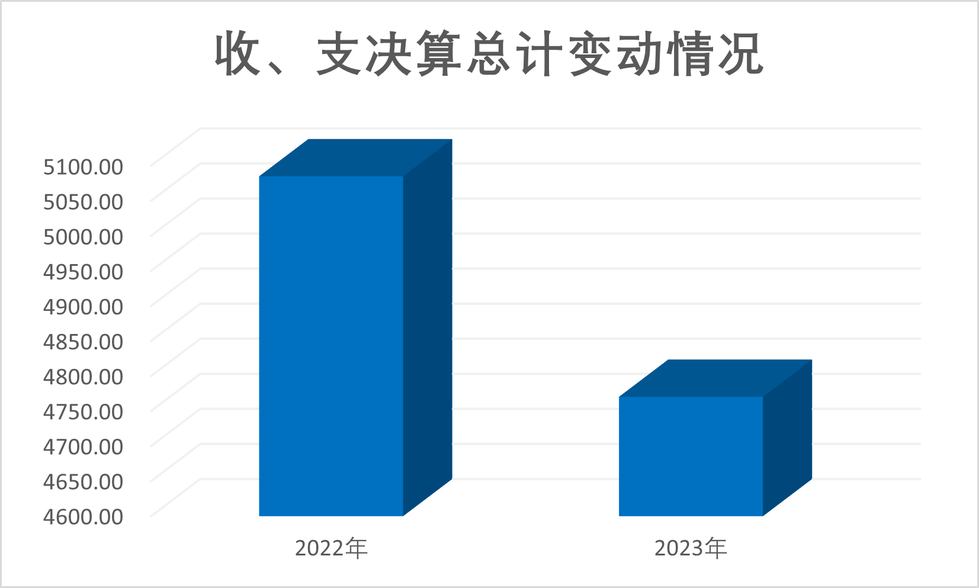（图1：收、支决算总计变动情况图）（柱状图）

1. 收入决算情况说明

2023年度本年收入合计4770.33万元，其中：一般公共预算财政拨款收入4732.33万元，占99.2%；政府性基金预算财政拨款收入38万元，占0.79%；国有资本经营预算财政拨款收入0万元，占0%；上级补助收入0万元，占0%；事业收入0万元，占0%；经营收入0万元，占0%；附属单位上缴收入0万元，占0%；其他收入0万元，占0%

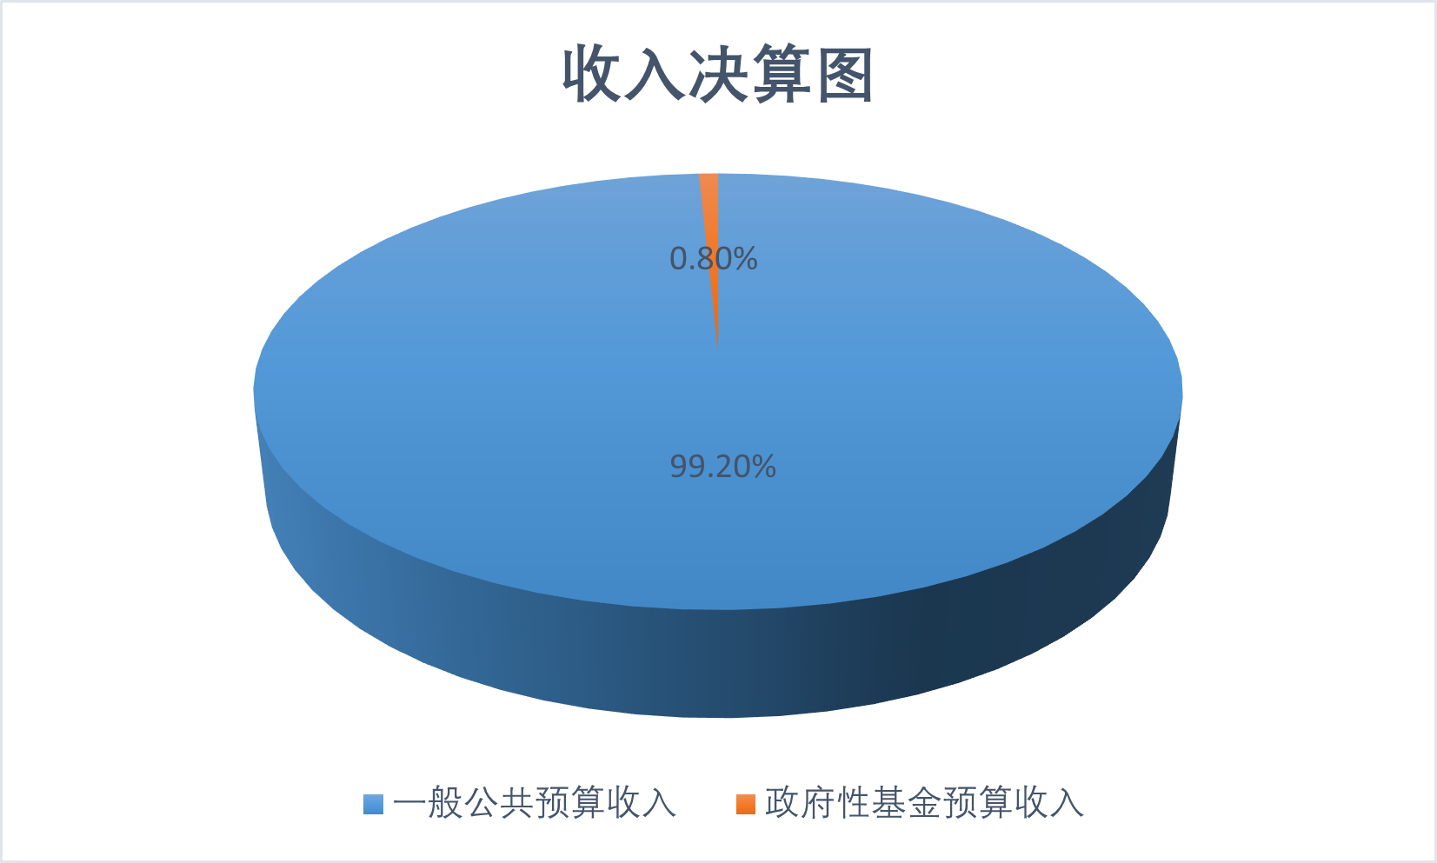（图2：收入决算结构图）（饼状图）

1. 支出决算情况说明

2023年度本年支出合计4770.33万元，其中：基本支出4653.41万元，占97.54%；项目支出116.92万元，占2.45%；上缴上级支出0万元，占0%；经营支出0万元，占0%；对附属单位补助支出0万元，占0%。

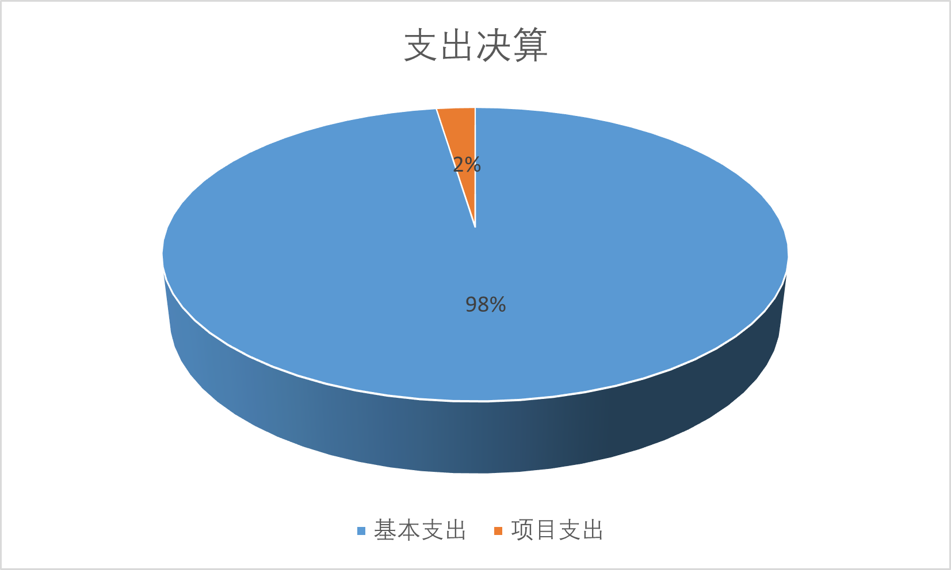（图3：支出决算结构图）（饼状图）

四、财政拨款收入支出决算总体情况说明

2023年度财政拨款收、支总计均为4770.33万元。与2022年度相比，财政拨款收、支总计各减少314.55万元，下降6.19%。主要变动原因是教师退休及人员调动在职教职工人数减少，学校学生人数减少公用经费减少及项目减少。

（图4：财政拨款收、支决算总计变动情况）（柱状图）。

五、**一**般公共预算财政拨款支出决算情况说明

**（一）一般公共预算财政拨款支出决算总体情况**

2023年度一般公共预算财政拨款支出4732.33万元，占本年支出合计的99.2%。与2022年度相比，一般公共预算财政拨款支出减少306.55万元，下降6.08%。主要变动原因是教师退休及人员调动在职教职工人数减少，学校学生人数减少公用经费减少及项目减少。

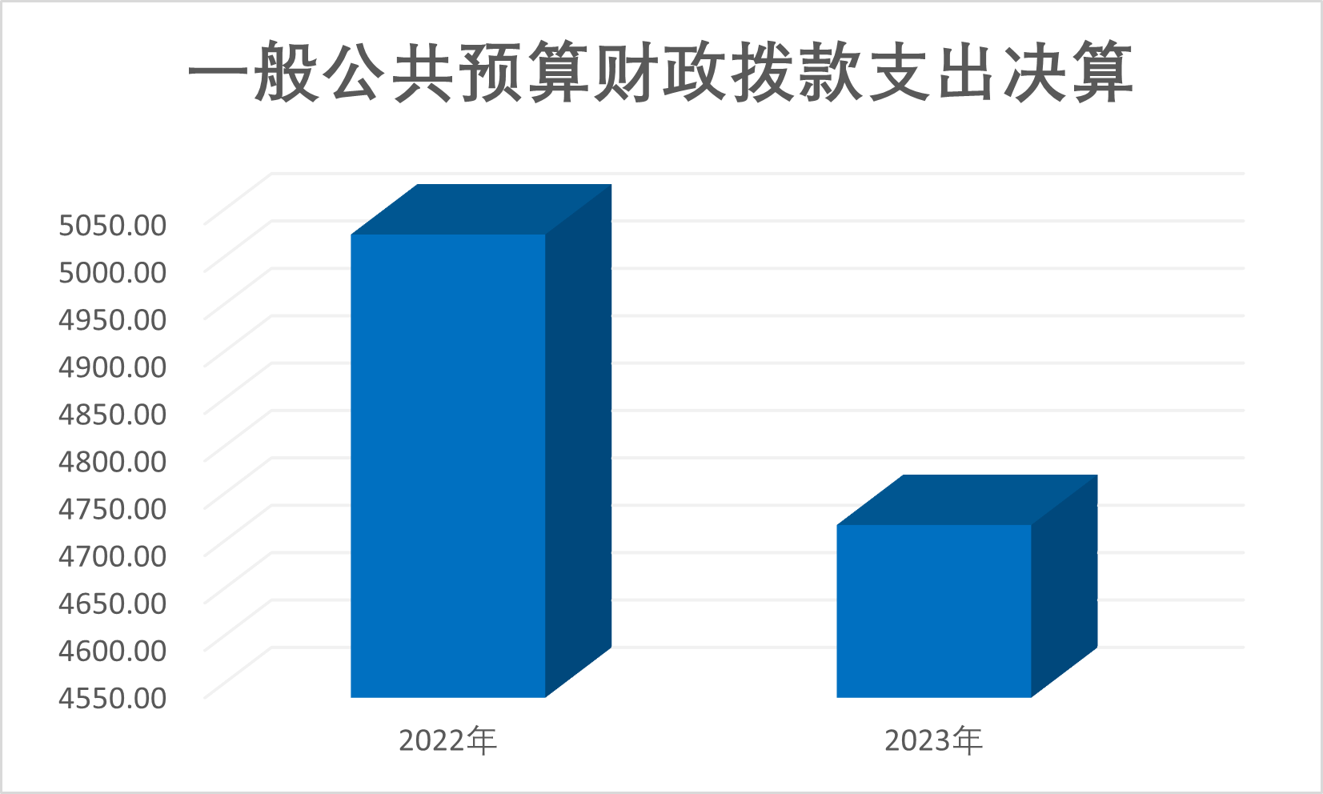（图5：一般公共预算财政拨款支出决算变动情况）（柱状图）

**（二）一般公共预算财政拨款支出决算结构情况**

2023年度一般公共预算财政拨款支出4732.33万元，主要用于以下方面:教育支出3900.45万元，占82.42%；社会保障和就业支出349.66万元，占7.39%；卫生健康支出220.54万元，占4.66%；住房保障支出261.68万元，占5.53%。

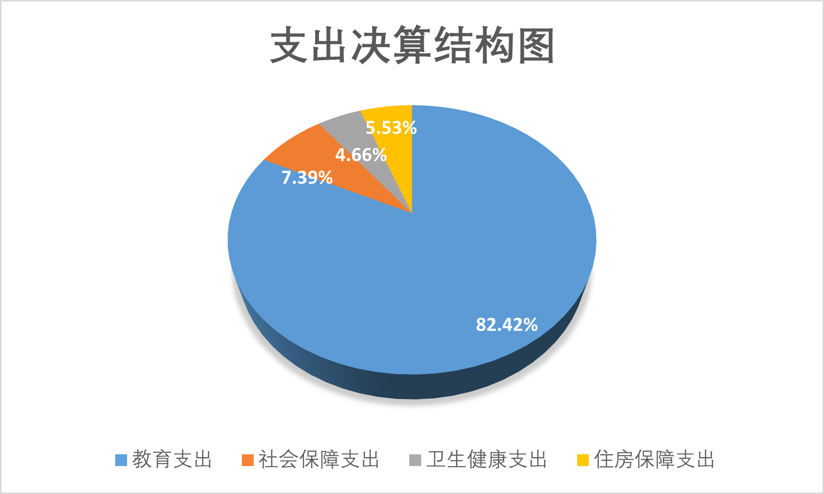（图6：一般公共预算财政拨款支出决算结构）（饼状图）

**（三）一般公共预算财政拨款支出决算具体情况**

**2023年度一般公共预算支出决算数为4732.33万元**，**完成预算100%。其中：**

**1.一般公共服务（类）**工资福利支出**（款）**工资福利支出**（项）:** 支出决算为3900.45万元，完成预算100%。

**2.社会保障和就业（类）**行政事业单位离退休**（款）**机关事业单位基本养老保险缴费支出**（项）:** 支出决算为349.66万元，完成预算100%。

**3.卫生健康（类）**行政事业单位医疗**（款）**行政单位医疗**（项）:**支出决算为220.54万元，完成预算100%。

六**、一**般公共预算财政拨款基本支出决算情况说明

2023年度一般公共预算财政拨款基本支出4653.41万元，其中：

人员经费4287.75万元，主要包括：基本工资、津贴补贴、奖金、绩效工资、机关事业单位基本养老保险缴费、其他社会保障缴费、其他工资福利支出、生活补助、医疗费补助、奖励金、住房公积金、其他对个人和家庭的补助支出等。

公用经费365.66万元，主要包括：办公费、印刷费、咨询费、手续费、水费、电费、邮电费、取暖费、物业管理费、差旅费、因公出国（境）费用、维修（护）费、租赁费、会议费、培训费、公务接待费、劳务费、委托业务费、工会经费、福利费、公务用车运行维护费、其他交通费、税金及附加费用、其他商品和服务支出、办公设备购置、专用设备购置、信息网络及软件购置更新、其他资本性支出等。

七、财政拨款“三公”经费支出决算情况说明

**（一）“三公”经费财政拨款支出决算总体情况说明**

2023年度“三公”经费财政拨款支出决算为0万元，完成预算0%，较上年度增加/减少0万元，增长/下降0%。

**（二）“三公”经费财政拨款支出决算具体情况说明**

2023年度“三公”经费财政拨款支出决算中，因公出国（境）费支出决算0万元，占0%；公务用车购置及运行维护费支出决算0万元，占0%；公务接待费支出决算0万元，占0%。具体情况如下：

1.因公出国（境）经费支出0万元，完成预算0%。全年安排因公出国（境）团组0次，出国（境）0人。因公出国（境）支出决算比2022年增加/减少0万元，增长/下降0%。

2.公务用车购置及运行维护费支出0万元,完成预算0%。公务用车购置及运行维护费支出决算比2022年度增加/减少0万元，增长/下降0%。

其中：公务用车购置支出0万元。全年按规定更新购置公务用车0辆，其中：轿车0辆、金额0万元，越野车0辆、金额0万元，载客汽车0辆、金额0万元。截至2023年12月31日，单位共有公务用车0辆，其中：轿车0辆、越野车0辆、载客汽车0辆。

公务用车运行维护费支出0万元。

3.公务接待费支出0万元，完成预算0%。公务接待费支出决算比2022年度增加/减少0万元，增长/下降0%。

国内公务接待支出0万元。

外事接待支出0万元。

八、政府性基金预算支出决算情况说明

2023年度政府性基金预算财政拨款支出38万元。

1. 国有资本经营预算支出决算情况说明

2023年度国有资本经营预算财政拨款支出0万元。

1. 其他重要事项的情况说明

**（一）机关运行经费支出情况**

2023年度，泸县得胜镇学校机关运行经费支出0万元，比2022年度增加/减少0万元，增长/下降0%。

**（二）政府采购支出情况**

2023年度，泸县得胜镇学校政府采购支出总额10.26万元，其中：政府采购货物支出10.26万元、政府采购工程支出0万元、政府采购服务支出0万元。授予中小企业合同金额0万元，占政府采购支出总额的0%，其中：授予小微企业合同金额0万元，占政府采购支出总额的0%。

**（三）国有资产占有使用情况**

截至2023年12月31日，泸县得胜镇学校共有车辆0辆，其中：主要领导干部用车0辆、机要通信用车0辆、应急保障用车0辆、其他用车0辆。单价100万元以上设备（不含车辆）0台（套）。

**（四）预算绩效管理情况**

根据预算绩效管理要求，本单位在2023年度预算编制阶段，组织对生均公用经费、学校建设项目等2个项目开展了预算事前绩效评估，对2个项目编制了绩效目标，预算执行过程中，选取2个项目开展绩效监控，组织对2个项目开展绩效自评，绩效自评表详见第四部分附件。

1. 名词解释

1.财政拨款收入：指单位从同级财政部门取得的财政预算资金。

2.事业收入：指事业单位开展专业业务活动及辅助活动取得的收入。

3.经营收入：指事业单位在专业业务活动及其辅助活动之外开展非独立核算经营活动取得的收入。

4.其他收入：指单位取得的除上述收入以外的各项收入。

5.使用非财政拨款结余（含专用结余）：指事业单位使用以前年度积累的非财政拨款结余弥补当年收支差额的金额。

6.年初结转和结余：指以前年度尚未完成、结转到本年按有关规定继续使用的资金。

7.结余分配：指事业单位按照会计制度规定缴纳的所得税、提取的专用结余以及转入非财政拨款结余的金额等。

8.年末结转和结余：指单位按有关规定结转到下年或以后年度继续使用的资金。

9.教育支出（类）工资福利支出（款）工资福利支出（项）: 指单位工作人员日常工资薪金支出。

10.社会保障和就业支出（类）行政事业单位离退休（款）机关事业单位基本养老保险缴费支出（项）：指部门实施养老保险制度由单位缴纳的养老保险费的支出。

11.社会保障和就业支出（类）行政事业单位离退休（款）其他对个人和家庭补助支出（项）：指部门退休教师中人一次性补贴。

12.卫生健康支出（类）医疗保障（款）事业单位医疗（项）：指学校用于缴纳单位基本医疗保险支出。

13.卫生健康支出（类）医疗保障（款）公务员医疗补助（项）：指学校用于集中缴纳公务员医疗补助的支出。

14.住房保障支出（类）住房改革支出（款）住房公积金（项）：指按照《住房公积金管理条例》的规定， 由单位及其在职职工缴存的长期住房储金。

16.基本支出：指为保障机构正常运转、完成日常工作任务而发生的人员支出和公用支出。

17.项目支出：指在基本支出之外为完成特定行政任务和事业发展目标所发生的支出。

18.经营支出：指事业单位在专业业务活动及其辅助活动之外开展非独立核算经营活动发生的支出。

19.“三公”经费：指单位用财政拨款安排的因公出国（境）费、公务用车购置及运行费和公务接待费。其中，因公出国（境）费反映单位公务出国（境）的国际旅费、国外城市间交通费、住宿费、伙食费、培训费、公杂费等支出；公务用车购置及运行费反映单位公务用车车辆购置支出（含车辆购置税）及租用费、燃料费、维修费、过路过桥费、保险费等支出；公务接待费反映单位按规定开支的各类公务接待（含外宾接待）支出。

20.机关运行经费：为保障行政单位（含参照公务员法管理的事业单位）运行用于购买货物和服务的各项资金，包括办公及印刷费、邮电费、差旅费、会议费、福利费、日常维修费、专用材料及一般设备购置费、办公用房水电费、办公用房取暖费、办公用房物业管理费、公务用车运行维护费以及其他费用。

第四部分 附件

|  |  |  |  |  |  |  |  |  |  |  |  |
| --- | --- | --- | --- | --- | --- | --- | --- | --- | --- | --- | --- |
| **部门预算项目支出绩效自评表（2023年度）** | | | | | | | | | | | |
| 项目名称 | | | 51052122T000005258261-学校建设项目 | | | | | | | | |
| 主管部门 | | | 得胜镇 | | | | | 实施单位 （盖章） | 泸县得胜镇得胜中心小学校 | | |
| 项目基本情况 | 1.项目年度目标完成情况 | 项目年度目标 | | | | | | 年度目标完成情况 | | | |
| 严格按照项目建设规划开展工作，在规定的时间内完成施工工作，根据施工进度及时拨付工程款项。做好工程质量监督管理、资金监管。努力让教职员工对学校建设项目满意。 | | | | | | 2023年学校建设项目预算金额116.92万元，截至2023.12.31拨付116.92万元，资金拨付率100%。合理规划学校的校舍建设、改造、加固等，立足长远、科学规划，改善了学校的教学环境，提升了学校的教学水平，为学校高质量发展提供保障。获得了师生员工和家长的认可。 | | | |
| 2.项目实施内容及过程概述 | 完成了顺河学校操场工程进度款拨付；完成了宋观学校围墙排危改造的支付等等。 | | | | | | | | | |
| 预算执行情况（10分） | 年度预算数（万元） | 年初预算 | | 调整后预算数 | 预算执行数 | | | 预算执行率 | 权重 | 得分 | 原因 |
| 总额 | 0.00 | | 117.00 | 116.92 | | | 99.93% | 10 | 10 | *1.预算执行率=预算执行数/调整后预算数，预算执行率未达到90%的需说明原因（100字以内）;2.年中发生预算调整的（追加或调减）,应单独说明理由；3.其他资金包括：社会投入资金、银行贷款.* |
| 其中：财政资金 | 0.00 | | 117.00 | 116.92 | | | 99.93% | / | / |
| 财政专户管理资金 | 0.00 | | 0.00 | 0.00 | | | 0.00% | / | / |
| 单位资金 | 0.00 | | 0.00 | 0.00 | | | 0.00% | / | / |
| 其他资金 |  | |  |  | | |  | / | / |
| 绩效指标（90分） | 一级指标 | 二级指标 | | 三级指标 | 指标性质 | 指标值 | 度量单位 | 完成值 | 权重 | 得分 |  |
| 产出指标 | 数量指标 | | 完成建设项目学校 | ≤ | 5 | 所 | 5 | 10 | 10 |  |
| 质量指标 | | 学校建设项目达标率 | ＝ | 100 | % | 100 | 20 | 20 |  |
| 时效指标 | | 学校项目完成进度及资金拨付及时性 | 定性 | 高中低 |  | 高 | 10 | 10 |  |
| 效益指标 | 社会效益指标 | | 满足学校的日常教育教学需求 | 定性 | 高中低 |  | 高 | 20 | 20 |  |
| 满意度指标 | 服务对象满意度指标 | | 学校师生员工满意度 | ≥ | 99 | % | 99 | 10 | 10 |  |
| 成本指标 | 经济成本指标 | | 学校修建项目资金控制率 | ≤ | 100 | % | 100 | 20 | 20 |  |
| 合计 | | | | | | | | | 100 | 100 |  |
| 评价结论 | 2023年我单位顺利完成了泸县得胜镇顺河学校操场工程进度款、宋观学校围墙排危等工程款的支付工作。高效、规范、有序、节约地保障了我单位各项修建工程的实施，按计划有序推进完成，各位满意度达 95%以上。通过对项目决策、资金管理、项目完成、项目效益等方面的分析，我单位专项支出绩效情况良好。 | | | | | | | | | | |
| 存在问题 | 在编制个别项目支出绩效指标时，细化量化还不够精确 | | | | | | | | | | |
| 改进措施 | 建议进一步完善细化绩效考核指标。 | | | | | | | | | | |
| 项目负责人： | | | | | | 财务负责人： | | | | | |
|  |  |  | |  |  |  |  |  |  |  |  |
| **部门预算项目支出绩效自评表（2023年度）** | | | | | | | | | | | |
| 项目名称 | | 51052122T000005928813-生均公用经费 | | | | | | | | | |
| 主管部门 | | 得胜镇 | | | | | | 实施单位  （盖章） | 泸县得胜镇得胜中心小学校 | | |
| 项目基本情况 | 1.项目年度目标完成情况 | 项目年度目标 | | | | | | 年度目标完成情况 | | | |
| 按照生均公用经费发放标准足额申报镇域内各校（园）生均公用经费及时足额发放到各校（园），保障学校工作的正常开展，保证教育教学工作的规范有序，为学校工作的有序开展提供保障，努力让教职员工满意。 | | | | | | 2023年生均公用经费项目预算金额365.66万元，截至2023.12.31拨付365.66万元，资金拨付率100%。及时足额完成资金支付，合理收支，严格按照相关制度开展工作，为学校高质量发展提供保障。立足长远、根据发展规划分配资金使用。获得了师生员工和家长的认可。 | | | |
| 2.项目实施内容及过程概述 | 及时足额支付镇域内七所校（园）2022年生均公用经费的支付工作，保障学校的运转经费。严格按照财务制度和各级主管部门的要求开展各项财务工作，保障学校经费支出的规范性、安全性，圆满完成了上级主管部门交办的各项工作任务。 | | | | | | | | | |
| 预算执行情况（10分） | 年度预算数（万元） | 年初预算 | | 调整后预算数 | 预算执行数 | | | 预算执行率 | 权重 | 得分 | 原因 |
| 总额 | 29.60 | | 411.57 | 365.66 | | | 88.84% | 10 | 10 | *应下达365.66万元，实际365.66万元，已下达完成。* |
| 其中：财政资金 | 29.60 | | 411.57 | 365.66 | | | 88.84% | / | / |
| 财政专户管理资金 | 0.00 | | 0.00 | 0.00 | | | 0.00% | / | / |
| 单位资金 | 0.00 | | 0.00 | 0.00 | | | 0.00% | / | / |
| 其他资金 |  | |  |  | | |  | / | / |
| 绩效指标（90分） | 一级指标 | 二级指标 | | 三级指标 | 指标性质 | 指标值 | 度量单位 | 完成值 | 权重 | 得分 |  |
| 产出指标 | 数量指标 | | 完成镇域内学校的经费保障 | ＝ | 7 | 所 | 7 | 20 | 20 |  |
| 质量指标 | | 及时足额完成资金拨付 | ＝ | 100 | % | 100 | 20 | 20 |  |
| 时效指标 | | 及时完成资金的申报支付 | ＝ | 100 | % | 100 | 10 | 10 |  |
| 效益指标 | 社会效益指标 | | 满足学校的日常运转需求，保障教育教学工作的正常开展 | 定性 | 高中低 |  | 高 | 20 | 20 |  |
| 满意度指标 | 服务对象满意度指标 | | 师生员工满意度 | ≥ | 99 | % | 99 | 10 | 10 |  |
| 成本指标 | 经济成本指标 | | 公用经费拨付时效性 | ＝ | 100 | % | 100 | 10 | 10 |  |
| 合计 | | | | | | | | | 100 | 100 |  |
| 评价结论 | 2023年我单位7个学校（园）（含民办园）均严格按照生均公用经费使用办法使用该项经费。顺利完成各级主管部门交办的各项工作，圆满完成了2023年的教育教学任务。2023年我单位及时足额支付项目资金，保障了教育教学工作的正常、有序开展，圆满完成了各项教育教学任务，得到了师生员工、社会的要一致好评，满意度达到95%以上通过对项目决策、资金管理、项目完成、项目效益等方面的分析，我单位专项支出绩效情况良好。 | | | | | | | | | | |
| 存在问题 | 在编制个别支出绩效指标时，细化量化还不够精确。 | | | | | | | | | | |
| 改进措施 | 建议进一步完善细化绩效考核指标。有针对性地开展与学校相关的业务培训，让学校能够更加规范、高效地完成各项工作。 | | | | | | | | | | |
| 项目负责人： | | | | | | 财务负责人： | | | | | |
|  |  |  | |  |  |  |  |  |  |  |  |

第五部分 附表

## 一、收入支出决算总表

## 二、收入决算表

## 三、支出决算表

## 四、财政拨款收入支出决算总表

## 五、财政拨款支出决算明细表

## 六、一般公共预算财政拨款支出决算表

## 七、一般公共预算财政拨款支出决算明细表

## 八、一般公共预算财政拨款基本支出决算表

## 九、一般公共预算财政拨款项目支出决算表

## 十、政府性基金预算财政拨款收入支出决算表

## 十一、国有资本经营预算财政拨款收入支出决算表

## 十二、国有资本经营预算财政拨款支出决算表

## 十三、财政拨款“三公”经费支出决算表